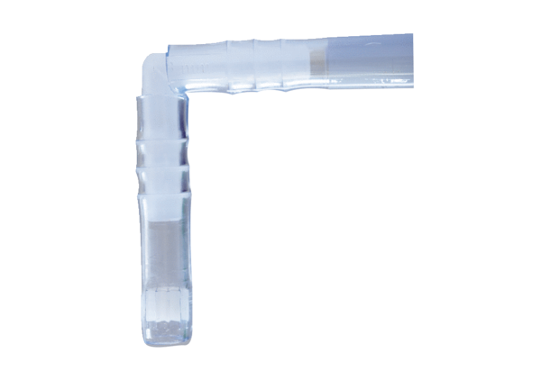Insektenschutzkit ISKVerpackungseinheit: 1 StückSortiment: C
Artikelnummer: 0093.0604Hersteller: MAICO

